Duración prevista: 2 horas

Universidad de Granada
Departamento de Teoría de la Señal,
Telemática y Comunicaciones

REDES DE COMUNICACIÓN
− 3er. curso de Ingeniería de Telecomunicación −
Examen de teoría – Diciembre 2006

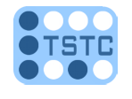

Apellidos y nombre: _____________________________________________________________

1 (1 punto: 10×0,1).- Responda verdadero (V) o falso (F) a las siguientes cuestiones generales acerca de redes (Nota: una respuesta errónea anula una correcta):

 |  | V | F
a) | Un servicio de red se desarrolla siempre entre entidades paritarias, refiriéndose a una comunicación horizontal, virtual………………………………………………………....... | € | €
b) | Dada una funcionalidad implementada en una capa de un modelo de red (p.e., control de errores), dicha capacidad no podrá ser adoptada en ninguna otra capa del modelo…………………………………………………………………….…………...…... | € | €
c) | La comunicación entre entidades paritarias se realiza en base al intercambio de bloques de información denominados SDU………………………………………………..……..... | € | €
d) | Una arquitectura de red se refiere a un conjunto de capas, funcionalidades asociadas e implementación concreta de cada una de ellas……………………………………………. | € | €
e) | Toda funcionalidad de red se desarrolla en base a 4 primitivas de servicio.……………… | € | €
f) | El encapsulado realizado entre dos capas adyacentes de una red, N y N+1, se expresa como: N-PDU = N-PCI + N-SDU = N-PCI + [(N+1)-PCI + (N+1)-SDU].......................... | € | €
g) | La capa de aplicación en una red de comunicaciones se refiere a la interpretación semántica de la información intercambiada..…………………………………………...…. | € | €
h) | La fiabilidad de un servicio radica en el establecimiento de una conexión con carácter previo a la transferencia de la información entre las partes...……………..……………..... | € | €
i) | Un protocolo de comunicación se define en la interfaz entre dos capas adyacentes del modelo de red en cuestión……………………………………...….………………...…...... | € | €
j) | Una de las funciones contempladas por OSI en la capa de red es el control de congestión. | € | €

2 (1,5 puntos: 3×0,5).- Responda a las siguientes cuestiones relacionadas con el análisis de adecuación (“conformance testing”) de protocolos de comunicación:

- ¿A qué método de test OSI corresponde cada uno de los esquemas adjuntos?  - Discuta brevemente ambas arquitecturas.  - Comente la metodología seguida para la generación de un ATS (“Abstract Test Suite”). | 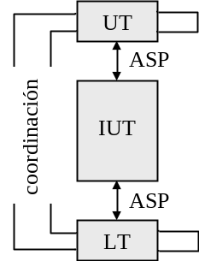 | 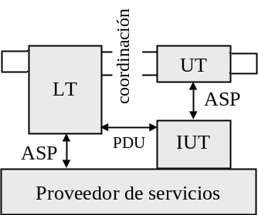

3 (2,5 puntos: 1+0,5+1).- En la topología de red adjunta se indica la capacidad, en Mbps, de las líneas de transmisión entre los distintos nodos intermedios. Considérese al respecto que los enlaces son full-duplex y que la velocidad es la misma para cada uno de los sentidos.
Por otra parte, la tabla anexa especifica el tráfico, en miles de paquetes/segundo, entre cada par de nodos. Además, en cursiva se indica la ruta (secuencia de nodos) seguida en la transmisión.
Teniendo en cuenta todo lo anterior, se pide que:
- Obtenga el retardo medio de transmisión para cada una de las líneas de transmisión, distinguiendo entre los sentidos a→b y b→a.
- Determine el retardo medio en el envío de un paquete sobre la red global.
- Dibuje gráficamente los árboles de expansión (“spanning trees”) asociados a la topología mostrada, utilizando para ello como métrica la capacidad de los enlaces.

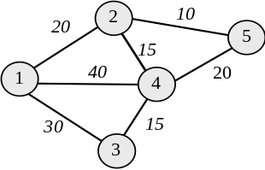 |  |  |  | Nodo destino
 |  |  |  | 1 | 2 | 3 | 4 | 5
 |  | Nodo origen | 1 |  | 2 - 12 | 3 - 13 | 1 - 14 | 2 - 145
 |  | Nodo origen | 2 | 2 - 21 |  | 4 - 243 | 2 - 24 | 2 - 25
 |  | Nodo origen | 3 | 3 - 31 | 4 - 342 |  | 3 - 34 | 5 - 345
 |  | Nodo origen | 4 | 1 - 41 | 2 - 42 | 3 - 43 |  | 1 - 45
 |  | Nodo origen | 5 | 2 - 541 | 2 - 52 | 5 - 543 | 1 - 54

4 (1,5 puntos: 2×0,75).- El protocolo RIP lleva a cabo la actualización dinámica de las tablas de encaminamiento para envíos unicast. Su variante multicast es el denominado DVMRP (“Distance Vector Multicast Routing Protocol”), el cual se fundamenta en la técnica RPM (“Reverse Path Multicast”).
Explique de manera razonada y concisa:
- El procedimiento seguido en DVMRP para la actualización de las “tablas multicast”.
- ¿Qué tipo de información compondrá dichas “tablas”?

5 (1,5 puntos: 0,5+5×0,2).- Enumere los procesos implicados en el ciclo de diseño e implementación de una red. ¿Dónde encuadraría cada uno de los siguientes elementos y/o sistemas?:
a) λ.E[T] b) MIB c) DMZ
d) Par trenzado e) Throughput

La calificación de esta parte de la asignatura constituirá 8 puntos sobre el total de 10.

